9 июня, на Ленинском проспекте, дом 135, состоялся мастер-класс по владению мячом "Футбол".
09.06.2024
9 июня, на Ленинском проспекте, дом 135, состоялся мастер-класс по владению мячом "Футбол". Участники мероприятия смогли не только зарядиться энергией, но и значительно улучшить свои навыки под руководством профессиональных тренеров.
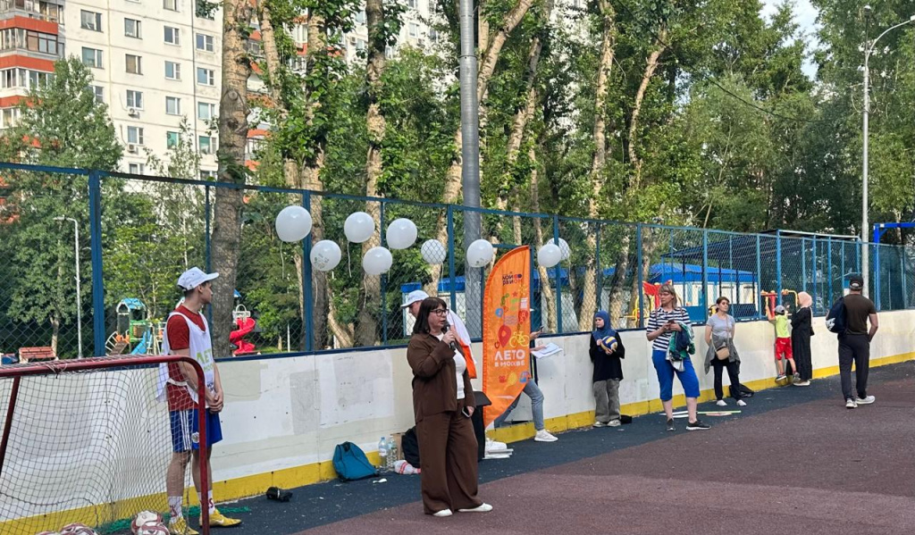
Благодарим всех, кто принял участие и активно проявил себя на поле! Было здорово видеть, как все стремились к новым достижениям и наслаждались игрой. Атмосфера была наполнена энтузиазмом и спортивным духом.
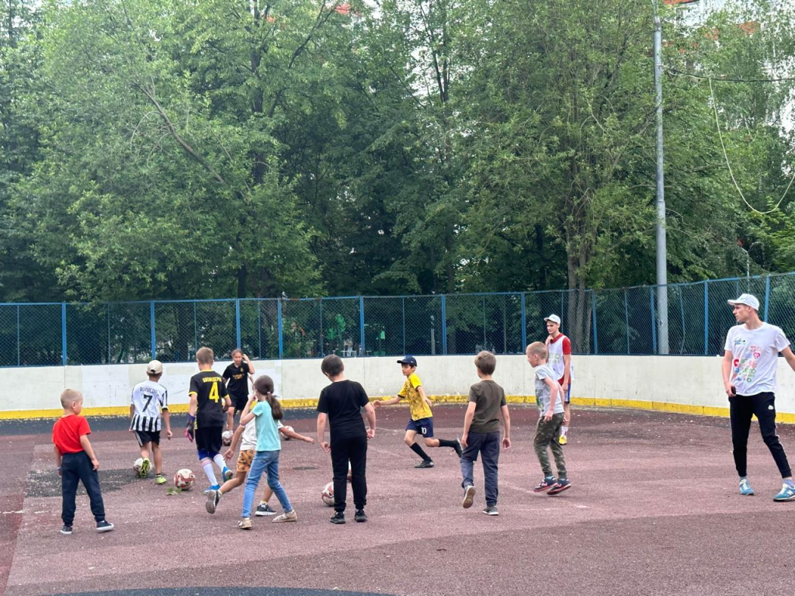
Следите за нашими анонсами, чтобы не пропустить будущие мастер-классы и спортивные события. До новых встреч на наших мероприятиях!

Адрес страницы: http://teplystan.mos.ru/social-services/detail/12412558.html
Управа района Теплый Стан города Москвы

